**VENEZ VIVRE**

**L’EVANGILE**

**VENEZ VIVRE**

**L’EVANGILE**

**Du ……au …………..année**

**Du …………au……….année**

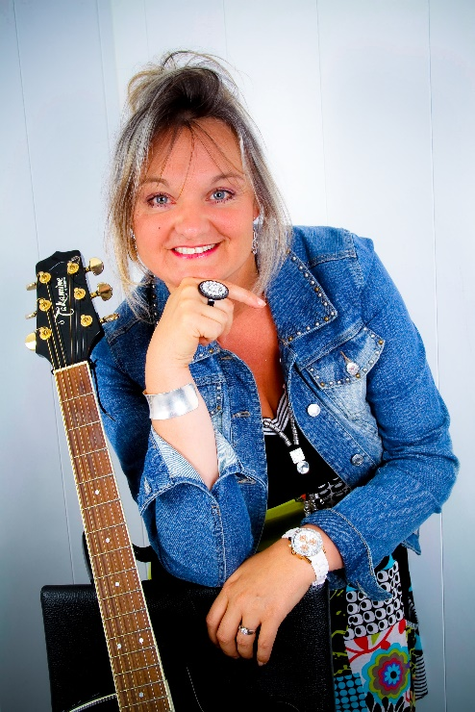

**Marie GAUTIER**

**"Elle chante sa vie changée"**

**Marie GAUTIER**

**"Elle chante sa vie**

**changée"**

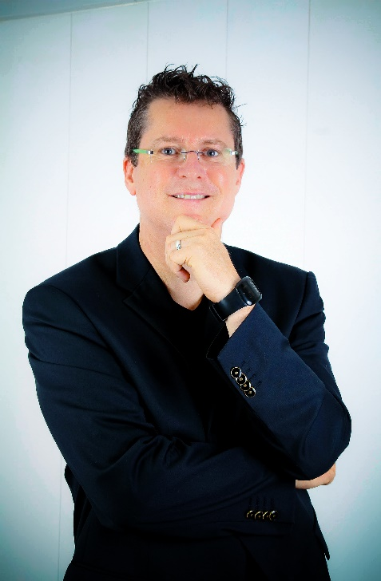

**Bruno GAUTIER**

**"Il prêche l’Evangile avec puissance"**

**Bruno GAUTIER**

**"Il prêche l’Evangile avec puissance"**

Ces RDV auront lieu au :

Adresse

Code Postal

Ces RDV auront lieu au :

Adresse

Code Postal

**Besoin d’informations ?**

**Contactez-nous**

**Tel**

**Email**

**Besoin d’informations ?**

**Contactez-nous**

**Tel**

**Email**

Programme des rencontres

**Dimanche 6 mars**

Adresse : …………………….

10h00 : Culte

15h00 : Soirée TOUT EST POSSIBLE

**Jeudi 10 mars (Lieu)**

19h30 : Soirée TOUT EST POSSIBLE

**Vendredi 11 mars (Lieu)**

Adresse : …………………….

20h00 : Soirée TOUT EST POSSIBLE

**Samedi 12 mars (Lieu)**

09h30 - 12h00 : Formation au témoignage

18h30 : Inter jeunesse

**Dimanche 13 mars (Lieu)**

10h00 : Culte

15h30 : Réunion TOUT EST POSSIBLE

IPNS – Ne pas jeter sur la voie publique

IPNS – Ne pas jeter sur la voie publique

Programme des rencontres

**Dimanche 6 mars**

Adresse : …………………….

10h00 : Culte

15h00 : Soirée TOUT EST POSSIBLE

**Jeudi 10 mars (Lieu)**

19h30 : Soirée TOUT EST POSSIBLE

**Vendredi 11 mars (Lieu)**

Adresse : …………………….

20h00 : Soirée TOUT EST POSSIBLE

**Samedi 12 mars (Lieu)**

09h30 - 12h00 : Formation au témoignage

18h30 : Inter jeunesse

**Dimanche 13 mars (Lieu)**

10h00 : Culte

15h30 : Réunion TOUT EST POSSIBLE